汕大云

1.概述

汕大云是一个云存储服务平台，向用户提供文件存储、文件管理、文件分享等功能，目标是向用户提供便宜实惠的云存储服务

1. 汕大云的模块图如下

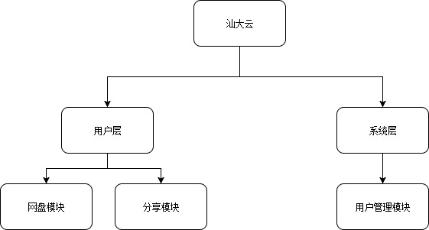

* 1. 用户层

用户所能涉及到的功能模块部分，包含了用户所能使用的系统的各个功能模块。

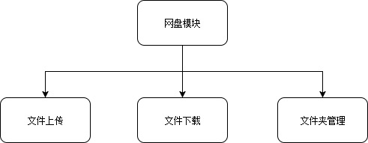

* + 1. 网盘模块

用户登录后所跳转到的功能模块，网盘模块提供文件上传、下载和文件夹管理等功能

2.1.1.1文件上传

2.1.1.2文件下载

2.1.1.3文件夹管理

2.1.2分享模块

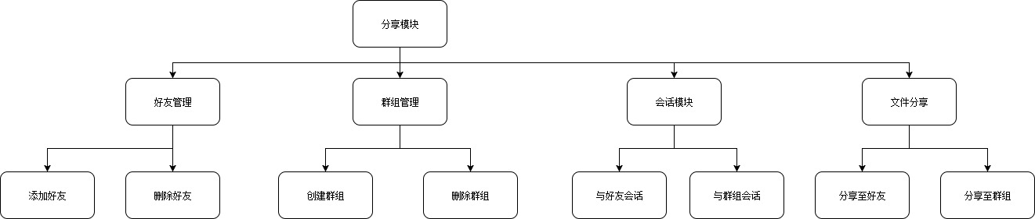

2.1.2.1 好友管理

2.1.2.2 群组管理

2.1.2.3 会话模块

2.1.2.4 文件分享

* 1. 系统层

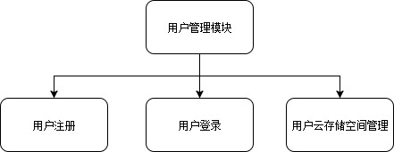

2.2.1 用户管理模块